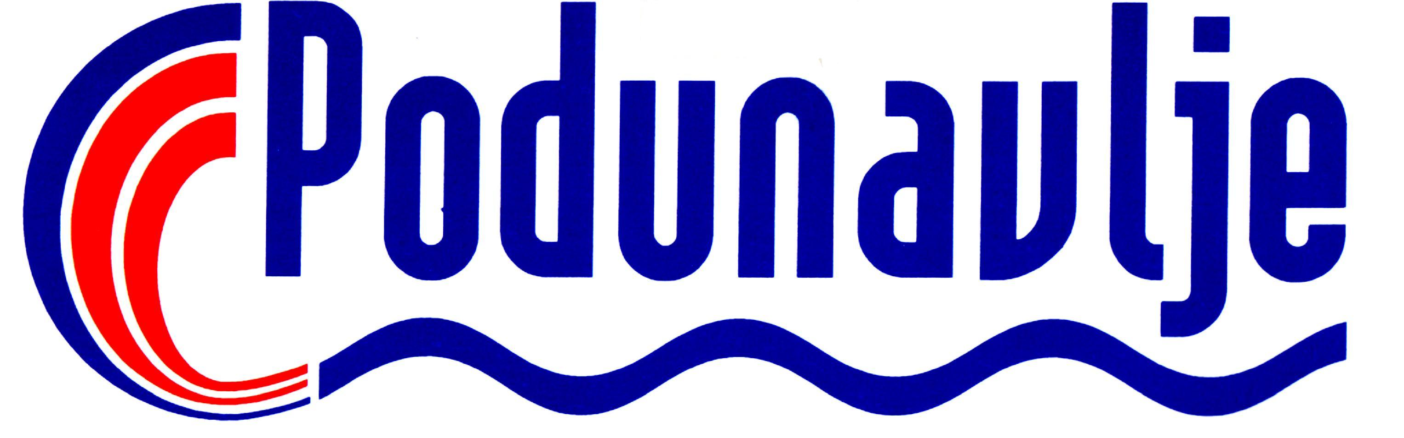
JA 42, BAČKA PALANKA
021/7550- 900 : FAX 021/6040-640
e-mail : podunavlje@hallsys.net www.podunavlje.rs

Na osnovu člana 63. Zakona o tržištu kapitala (Službeni glasnik RS br.31/2011) shodno članu 67. Pravila poslovanja Beogradske berze a.d. Beograd, AD PODUNAVLJE BAČKA PALANKA

Objavljuje:

OBAVEŠTENJE O STICANJU SOPSTVENIH AKCIJA

1.
Podaci o izdavaocu akcija:
Poslovno ime: AKCIONARSKO DRUŠTVO-TRGOVINA NA VELIKO I MALO PODUNAVLJE, BAČKA PALANKA
Matični broj: 08005834,
Adresa i sedište: Jugoslovenske armije 42, Bačka Palanka
Ukupan broj emitovanih akcija: 195.089
CFI kod: ESVUFR
ISIN broj: RSPODUE20521
2.
Podaci o broju stečenih sopstvenih akcija koje su predmet obaveštenja u apsolutnom i relativnom iznosu:
Broj stečenih sopstvenih akcija: 23 običnih akcija
% stečenih sopstvenih akcija: 0.00011%
3.
Osnov i datum sticanja sopstvenih akcija koje su predmet obaveštenja:
Na osnovu Odluke Odbora direktora „PODUNAVLJE“ AD BAČKA PALANKA od 21.10.2013. godine o sticanju sopstvenih akcija putem kupovine na Beogradskoj berzi, sproveden je postupak sticanja sopstvenih akcija. Društvo je steklo dana 10.12.2013. godine 23 komada običnih akcija.
4.
Ukupan broj sopstvenih akcija na dan objavljivanja ovog obaveštenja:
Na dan objavljivanja ovog obaveštenja PODUNAVLJE AD BAČKA PALANKA
poseduje ukupno 16.136 sopstvenih akcija, odnosno 8,271 % od ukupnog broja izdatih akcija sa pravom glasa.

Bačka Palanka, 13.12.2013. godine

Generalni direktor

_________________
Jovo Živkov

